Kategorie C Energieanlagen Schweizer Solarpreis 2021
Die Werke der Stadt Wädenswil/ZH wurden 2019 vorbildlich saniert und erweitert. Im Rahmen dieser Sanierung entstand ein neues Solardach mit einer ganzflächig integrierten 140 kW star- ken PV-Anlage. Sie produziert jährlich 128’800 kWh Strom. Das semitransparente Solardach lässt natürliches Tageslicht in die offene Entsorgungsstelle einfallen. Der Energiebedarf der Werke Wädenswil liegt bei 68’300 kWh/a. Der solarbetriebene Entsorgungspark weist somit eine Eigen- energieversorgung von 189% auf. Mit der Bildung einer Eigenverbrauchs-Gemeinschaft werden der erzeugte Solarstrom in benachbarten Gebäuden genutzt und der Eigennutzungsgrad der Anlage optimiert.

Solar versorgter Entsorgungspark Wädenswil, 8820/ZH

Die Werke der Stadt Wädenswil/ZH wurden 2019 saniert und erweitert. Im Rahmen dieser Arbeiten entstand auch der neue Entsorgungspark mit einem vorbildlichen Solardach.
Um einen Beitrag zur Energiewende zu leisten, erstellte die Stadt Wädenswil eine möglichst grosse Solaranlage. Diese soll nicht nur den Eigenenergiebedarf von 68’300 kWh/a der Werke selbst decken, sondern auch einen möglichst hohen So- larstromüberschuss produzieren, um die
L’infrastructure détenue par Stadt Wädens- wil Werke (ZH) a été assainie et étendue en 2019. On a profité de ces travaux pour créer la nouvelle déchetterie, dotée d’une toiture solaire remarquable.
La ville de Wädenswil voulait déployer le plus grand système solaire possible afin de marquer sa contribution à la transition éner- gétique. Celui-ci devait assurer les besoins de l’ensemble du site, soit 68’300 kWh/a, mais aussi alimenter les bâtiments attenants grâce à un surplus solaire élevé.
Technische Daten

Energiebedarf
EBF: 1'440 m2 kWh/m2a % kWh/a
Gesamt-EB: 47.4 100 68'260
Energieversorgung
Eigen-EV: m2 kWp kWh/m2a % kWh/a
PV Dach: 867 140 | 149 | 188 | 128'790
Energiebilanz (Endenergie) Eigenenergieversorgung: |  | % 189 | kWh/a  128'790
Gesamtenergiebedarf: |  | 100 | 68'260
Solarstromüberschuss: |  | 89 | 60'530
Bestätigt von Elektrizitätswerke des Kantons Zürich am 06. September 2021, Ralf Rienäcker, Tel. +41 58 359 51 11
Beteiligte Personen

Nachbargebäude zu versorgen.
L’installation PV de 140 kWc couvre toute

Die 140 kW starke und ganzflächig dach- integrierte PV-Anlage erzeugt 128’800 kWh/a. Mit dem Solarstromüberschuss von 60’500 kWh/a können auch 43 E-Autos je 12’000 km pro Jahr emissionsfrei fahren und jährlich rund 124.4 t CO2-Emissionen reduzieren.
Durch die Verwendung von transluzi- den PV-Modulen wirkt die Entsorgungs- stelle elegant und wird mit natürlichem Sonnenlicht erhellt. Die Entsorgungsstelle
la toiture de la déchetterie et génère 128’800 kWh/a. L’excédent solaire de 60’500 kWh/a permettrait à 43 véhicules électriques de parcourir chacun 12’000 km/a sans émettre de CO2 et de réduire de 124,4 t les rejets de CO2. Les modules PV translucide s éclairent les locaux d’une lumière naturelle, tout en leur conférant beaucoup d’élégance. La dé- chetterie de Wädenswil illustre bien l’une des nombreuses possibilités d’exploiter le soleil dans le domaine du bâtiment. Il reçoit le Prix
Standort des Gebäudes und des Eigentümer
Rütibüelstrasse 5, 8820 Wädenswil, Werke Wädenswil
Architekt
atool gmbh, Samstagernstrasse 41, 8832 Wollerau
PV-Instellateur
Kirsch & Egli AG
Einsiedlerstrasse 32, 8820 Wädenswil
Projekt PV-Anlage
etool gmbh, Einsiedlerstrasse 6, 8820 Wädenswil
Elektroplanung
ARTHO ELEKTROPLANUNG
Zugerstrasse 59, 8820 Wädenswil
Tragkonstruktion und Ausführung PV-Anlage
Zogg AG, Im Giessen, 8820 Wädenswil

veranschaulicht beispielhaft die vielseitige
Nutzungsmöglichkeit der Solarenergie im Gebäudebereich.
Der Entsorgungspark mit dem ästhetisch sehr ansprechenden Solardach erhält dafür den Schweizer Solarpreis 2021.
Solaire Suisse 2021 pour son toit solaire très
attrayant.

78 | Schweizer Solarpreis 2021 | Prix Solaire Suisse 2021

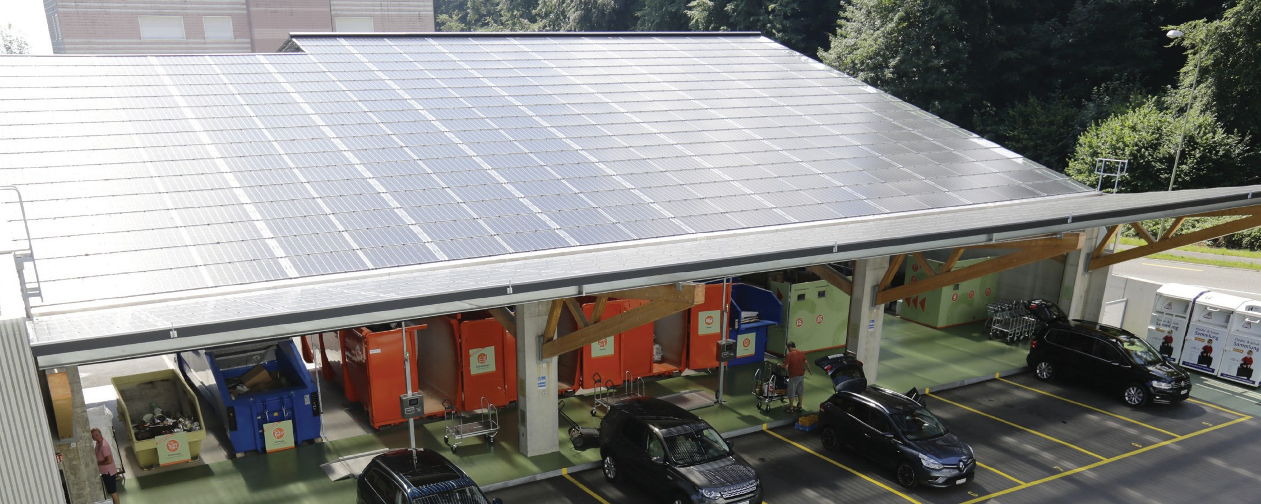
1
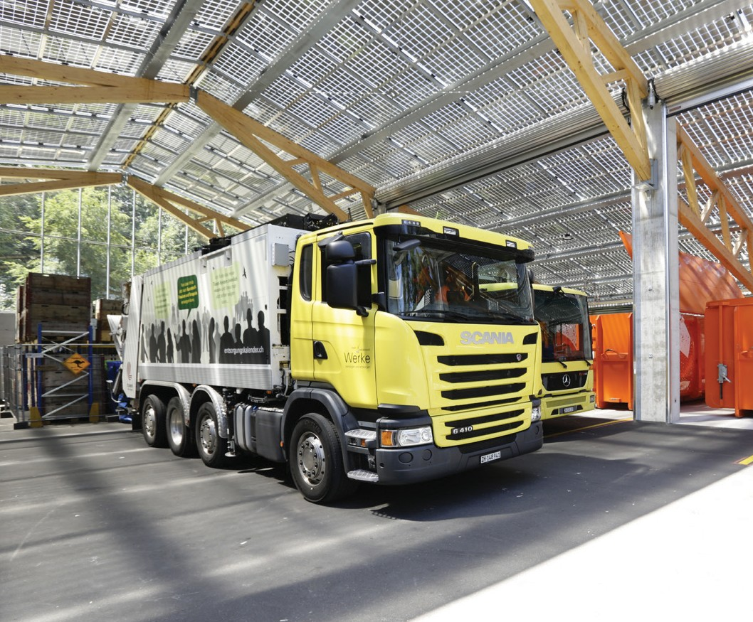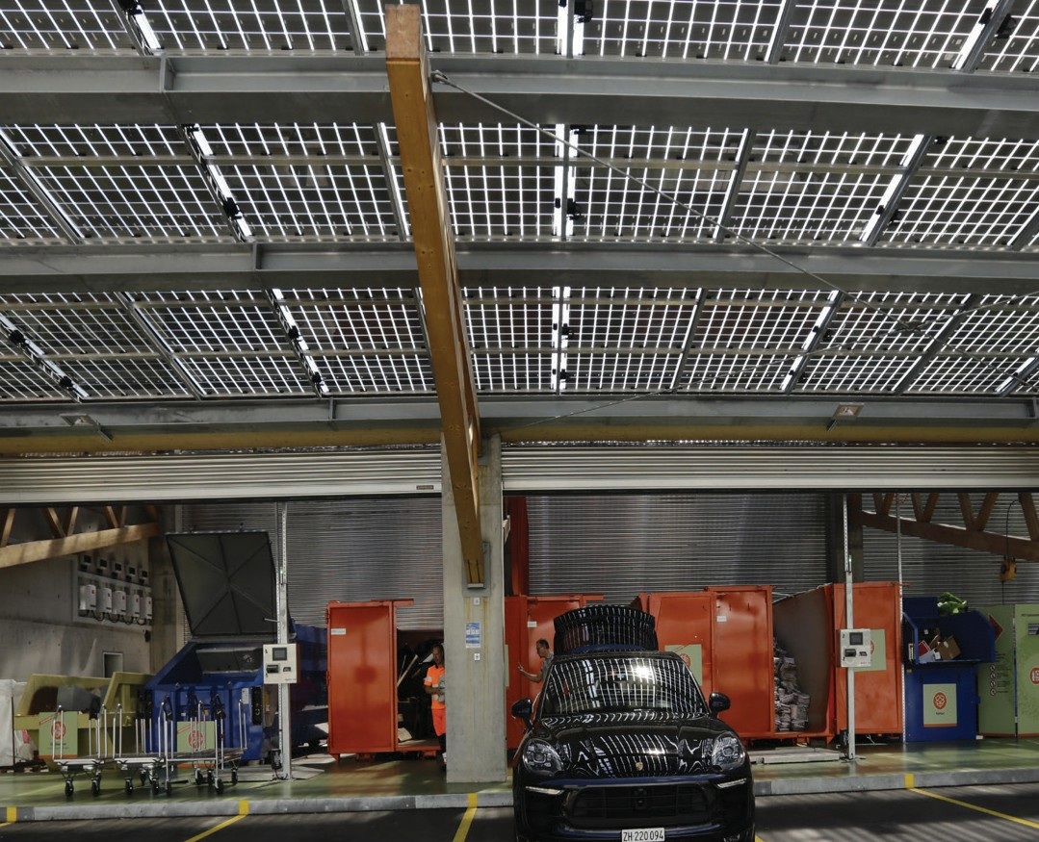
2 3

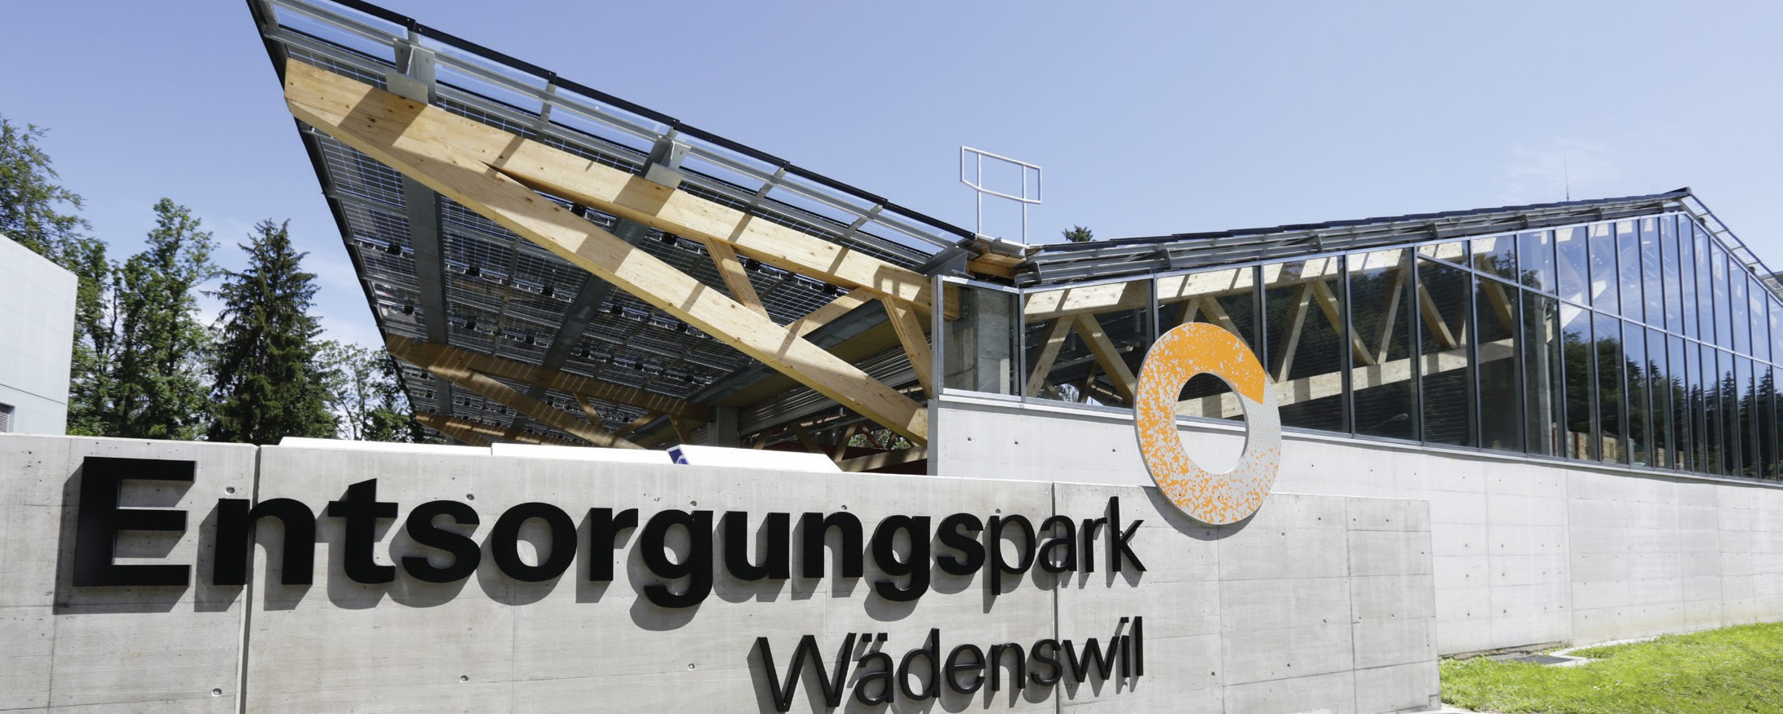
4

1 Die vollflächig integrierte PV-Anlage erzeugt jährlich 128’800 kWh/a.
2/3 Die 140 kW starken, transluziden Solarmodule lassen natürliches Tageslicht in die Entsorgungs- stelle einfallen.
4 Mit dem Solarstromüberschuss von 60’500 kWh/a können 43 E-Autos je 12’000 km pro Jahr emissionsfrei fahren.

Schweizer Solarpreis 2021 | Prix Solaire Suisse 2021 | 79

